TRƯỜNG ĐẠI HỌC BÀ RỊA -VŨNG TÀU
KHOA KỸ THUẬT – CÔNG NGHỆ
------


Bài Tập Về Nhà
Công Nghệ Phần Mềm

ĐỀ TÀI: MÔ TẢ NĂM CHỨC NĂNG CỦA TÍNH NĂNG
CHỨC NĂNG QUẢN LÝ GIỎ HÀNG
Trình độ đào tạo: | Đại học - Hệ đào tạo: Chính quy
Tên sinh viên: | Nguyễn Minh Cường
Mã sinh viên: | 22030126
Mã Lớp | DH22PM
Chuyên nghành: | Công Nghệ Phần Mềm
Giảng viên giảng dạy: | Nguyễn Mậu Hân
Khóa học: | 2022-2026

BÀ RỊA – VŨNG TÀU, NĂM 2024

ĐÁNH GIÁ CỦA GIẢNG VIÊN
……………………………………………………………………………………………………………………………………………………………………………………………………………………………………………………………………………………………………………………………………………………………………………………………………………………………………………………………………………………………………………………………………………………………………………………………………………………………………………………………………………………………………………………………………………………………………………………………………………………………………………………………………………………………………………………………………………………………………………………………………………………………………………………………………………………………………………………………………………………………………………………………………………………………………………………………………………………………………………………………………………………………………………………………………………………………………………………………………………………………………………………………………………………………………………………………………………………………………………………………………………………………………………………………………………………………………………………………………………………………………………………………………………………………………………………………………………………………………………………………………………………………………………………………………………………………………………………………………………………………………………………………………………………………………………………………………………………………………………………………………………………………………………………………………………………………………………………………………………………………………………………………………………………………………………………………………………………………………………………………………………………………………………………………………………………………………………………………………………………………………………………………………………………………………………………………………………………………………………………………………………………………………………………………………………………………………………………………………………………………………………………………………………………………………………………………………………………………………………………………………………………………………………………………………………………………………………………………………………………………………………………………………………………………………………………………………………………………………………………………………………………………………………………………………………………………………………………………………………………………………………………………………………………
Giảng viên xác nhận
Mục Lục
Lời mở đầu 2
Lời cảm ơn 2
Giới thiệu về giỏ hàng 3
I. Khái niệm giỏ hàng trong hệ thống thương mại điện tử 3
II. Việc tạo giỏ hàng cho website bán hàng có tầm quan trọng như thế nào? 3
1. Tùy chỉnh theo yêu cầu của doanh nghiệp 3
2. Tối đa hóa khả năng tiện lợi cho khách hàng: 3
3. Tối giản hóa quy trình thanh toán online 4
4. Tạo dựng lòng tin nơi khách hàng 4
5. Giỏ hàng tối ưu giúp tăng doanh số cho doanh nghiệp 4
Phân tích hệ thống 5
I. Liệt kê các chức năng được chọn 5
II. Sơ đồ Usecase giỏ hàng 5
III. Đặc tả các chức năng giỏ hàng 6
1. Bảng đặc tả chức năng thêm sản phẩm vào giỏ hàng 6
2. Bảng đặc tả chức năng xóa sản phẩm 7
3. Bảng đặc tả chức năng cập nhật thông tin sản phẩm 8
4. Bảng đặc tả chức năng xem chi tiết sản phẩm 9
5. Bảng đặc tả chức năng chuyển sang thanh toán 10
Kết luận 11
Tài liệu tham khảo 12

Lời mở đầu
Giỏ hàng là một chức năng quan trọng trong các hệ thống thương mại điện tử hiện đại, đóng vai trò cầu nối giữa người dùng và quá trình mua sắm trực tuyến. Việc thiết kế và phát triển hệ thống quản lý giỏ hàng không chỉ giúp tối ưu hóa trải nghiệm người dùng mà còn đảm bảo tính hiệu quả và bảo mật trong quá trình mua sắm. Bài tập về nhà này sẽ đặc tả 5 chức năng cơ bản của quản lý giỏ hàng, từ việc thêm, xóa sản phẩm, cập nhật thông tin sản phẩm, đến xem chi tiết sản phẩm và đi đến thanh toán. Các chức năng này sẽ được mô tả chi tiết nhằm cung cấp cái nhìn toàn diện về vai trò của quản lý giỏ hàng trong một hệ thống thương mại điện tử.

Lời cảm ơn
Em xin cảm ơn thầy Nguyễn Mậu Hân đã hướng dẫn và hỗ trợ em trong quá trình thực hiện bài tập này. Những kiến thức và chỉ dẫn của thầy đã giúp em hiểu rõ hơn về cách quản lý giỏ hàng và áp dụng vào bài tập một cách hiệu quả. Em rất biết ơn sự giúp đỡ của thầy trong suốt quá trình học tập.

Giới thiệu về giỏ hàng

Khái niệm giỏ hàng trong hệ thống thương mại điện tử
Giỏ hàng trang TMĐT là một tính năng quan trọng trong kinh doanh online.
Tính năng này cho phép khách hàng truy cập vào website của bạn, xem xét, lựa chọn và “chốt đơn” các sản phẩm có nhu cầu mua trên trang web đó. Khi đó, phần mềm sẽ tạo ra một danh sách các sản phẩm mà khách hàng đã chọn để mua bằng cách thêm chúng vào giỏ hàng ảo. Khách hàng có thể nhìn thấy các sản phẩm đã chọn qua giỏ hàng ảo, họ có thể cân nhắc chọn thêm hoặc loại bỏ các sản phẩm đó.
Sau khi hoàn tất việc mua sắm, tính năng giỏ hàng sẽ cung cấp một phương tiện thanh toán an toàn cho các sản phẩm đã chọn thông qua một thủ tục thanh toán ảo. Chủ của trang website kinh doanh thương mại điện tử sau sẽ nhận được thông tin mua hàng của khách hàng, sau đó có thể hoàn thành đơn hàng bằng cách xác nhận đơn rồi chuẩn bị hàng, đoang gói và sau cùng là “ship” tận tay người khách hà

Việc tạo giỏ hàng cho website bán hàng có tầm quan trọng như thế nào?
Thanh toán là bước cực kỳ quan trọng ảnh hưởng đến quá trình chuyển đổi khách hàng. Trong đó, không thể không nhắc đến chức năng giỏ hàng, vì nó cũng đóng vai trò quan trọng đối với website bán hàng của doanh nghiệp.

Tùy chỉnh theo yêu cầu của doanh nghiệp
Mỗi khách hàng sẽ có nhu cầu mua sắm và thanh toán riêng biệt và đa phần không giống nhau. Vì vậy mà kỳ vọng của mỗi người về doanh nghiệp cũng sẽ thay đổi.
Ví dụ như, phương thức thanh toán yêu thích của mỗi người sẽ khác nhau như Internet Banking, QRPay, Ví điện tử… Với tính năng giỏ hàng, bạn có thể sẽ ưu tiên các biểu mẫu thanh toán hoặc phương thức thanh toán theo thứ tự mà được khách hàng quan tâm nhất. Đó là một trong những lý do đầu tiên bạn không thể bỏ qua việc tạo giỏ hàng cho website bán hàng.

Tối đa hóa khả năng tiện lợi cho khách hàng:
-Cho phép khách hàng xem sản phẩm mà họ có thể dễ dàng đặt được hàng qua Website.
- Các sản phẩm khách hàng chọn mua sau khi “click” sẽ được tổng hợp trong một giỏ hàng. Sau khi chọn lựa xong các sản phẩm phù hợp, khách hàng có thể thanh toán bằng cách nhập các thông tin cá nhân. (tên, số điện thoại, địa chỉ,…)

Tối giản hóa quy trình thanh toán online
Chức năng giỏ hàng giúp quy trình thanh toán trở nên nhanh chóng và đơn giản hơn rất nhiều. Giỏ hàng giúp khách hàng có thể mua và tiến hành thanh toán nhiều sản phẩm cùng lúc. Khách hàng có thể chỉnh sửa số lượng, thêm các sản phẩm khác vào khi xem chi tiết giỏ hàng. Đồng thời, giỏ hàng còn cung cấp hướng dẫn cho khách hàng khi điền vào biểu mẫu thanh toán. Khách hàng có thể biết được các thông tin bắt buộc và các thông tin có thể bỏ qua, tránh các sai sót không đáng có khi gửi thông tin đi.

Tạo dựng lòng tin nơi khách hàng
Giỏ hàng được bảo mật thông tin cao sẽ giúp gia tăng sự chuyên nghiệp của website, khiến khách hàng tin tưởng hơn về doanh nghiệp. Hiện nay, tình trạng hacker trong thế giới trực tuyến khiến khách hàng lo sợ khi mua sắm và thanh toán online. Vì vậy, giỏ hàng chuyên nghiệp sẽ giúp khách hàng tin tưởng, từ đó dễ dàng đưa ra quyết định mua sắm online hơn.

Giỏ hàng tối ưu giúp tăng doanh số cho doanh nghiệp
Ngoài vấn đề thanh toán, một số giỏ hàng thiết kế thông minh còn làm nổi bật các sản phẩm bán chéo của doanh nghiệp. Các sản phẩm bán chéo sẽ thu hút sự quan tâm của khách hàng và gợi ý các sản phẩm khách hàng có thể mua thêm. Nếu bày trí phù hợp và tạo được hiệu quả, khả năng khách hàng mua thêm các sản phẩm này là rất lớn, giúp gia tăng doanh số bán hàng cho doanh nghiệp.

Phân tích hệ thống

Liệt kê các chức năng được chọn
STT | Chức Năng
1 | Thêm sản phẩm vào giỏ hàng
2 | Xóa sản phẩm
3 | Cập nhật thông tin sản phẩm
4 | Xem chi tiết sản phẩm
5 | Chuyển sang thanh toán

Sơ đồ Usecase giỏ hàng
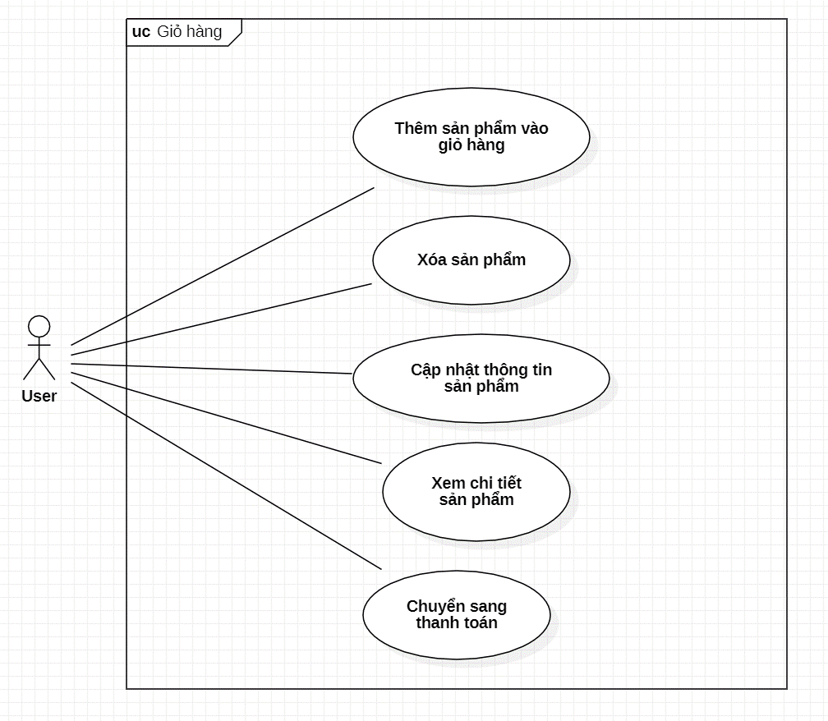

Đặc tả các chức năng giỏ hàng

Bảng đặc tả chức năng thêm sản phẩm vào giỏ hàng
Mã Usecase | UC001 | Tên UseCase | Thêm sản phẩm
Tác Nhân | Tất cả người dùng
Mô Tả | Tác nhân thêm sản phẩm vào giỏ hàng để lưu lại sản phẩm cũng như có thể mua cùng lúc nhiều sản phẩm
Sự kiện kích hoạt | Click vào nút "Thêm vào giỏ hàng" trên giao diện sản phẩm
Tiền điều kiện | Tác nhân đã đăng nhập vào hệ thống và đang xem sản phẩm
Luồng sự kiện chính | STT | Thực hiện bởi | Hành động
Luồng sự kiện chính | 1 | Người dùng | Chọn sản phẩm và nhấn "Thêm vào giỏ hàng"
Luồng sự kiện chính | 2 | Hệ thống | Hiển thị thông báo "Sản phẩm đã được thêm vào giỏ hàng"
Luồng sự kiện chính | 3 | Hệ thống | Cập nhật số lượng sản phẩm trong giỏ hàng của người dùng
Luồng sự kiện chính | 4 | Hệ thống | Hiển thị thông tin giỏ hàng với các sản phẩm đã thêm vào
Luồng sự kiện thay thế | STT | Thực hiện bởi | Hành động
Luồng sự kiện thay thế | 2a | Hệ thống | Thông báo: Sản phẩm đã hết hàng hoặc không có sẵn nếu sản phẩm không đủ
Luồng sự kiện thay thế | 2a | Hệ thống | Thông báo: Người dùng chưa chọn biến thể sản phẩm (màu sắc, kích cỡ, v.v.) nếu người dùng chưa chọn
Hậu điều kiện | Sản phẩm được thêm thành công vào giỏ hàng của khách hàng.  Khách hàng có thể tiếp tục mua sắm hoặc tiến hành thanh toán từ giỏ hàng.

Bảng đặc tả chức năng xóa sản phẩm
Mã Usecase | UC002 | Tên UseCase | Xóa sản phẩm
Tác Nhân | Tất cả người dùng
Mô Tả | Tác nhân xóa sản phẩm đã chọn ra khỏi giỏ hàng
Sự kiện kích hoạt | Click vào nút "Xóa" bên cạnh sản phẩm trong giỏ hàng
Tiền điều kiện | Tác nhân đã đăng nhập vào hệ thống và có sản phẩm trong giỏ hàng
Luồng sự kiện chính | STT | Thực hiện bởi | Hành động
Luồng sự kiện chính | 1 | Người dùng | Chọn sản phẩm cần xóa và nhấn "Xóa" (có thể tích chọn nhiều sản phẩm)
Luồng sự kiện chính | 2 | Hệ thống | Hiển thị thông báo xác nhận "Bạn có chắc chắn muốn xóa sản phẩm này?"
Luồng sự kiện chính | 3 | Người dùng | Xác nhận việc xóa sản phẩm
Luồng sự kiện chính | 4 | Hệ thống | Cập nhật giỏ hàng và xóa sản phẩm đã chọn
Luồng sự kiện chính | 5 | Hệ thống | Hiển thị thông báo "Sản phẩm đã được xóa khỏi giỏ hàng"
Luồng sự kiện thay thế | STT | Thực hiện bởi | Hành động
Luồng sự kiện thay thế | 4a | Hệ thống | Thông báo lỗi: Không thể xóa sản phẩm do sản phẩm không tồn tại trong giỏ hàng
Hậu điều kiện | Sản phẩm được xóa thành công khỏi giỏ hàng của khách hàng.  Giỏ hàng được cập nhật với danh sách sản phẩm mới.

Bảng đặc tả chức năng cập nhật thông tin sản phẩm
Mã Usecase | UC003 | Tên UseCase | Cập nhật thông tin sản phẩm
Tác Nhân | Tất cả người dùng
Mô Tả | Tác nhân cập nhật các thông tin như màu sắc, kích cỡ, số lượng của sản phẩm trong giỏ hàng,…
Sự kiện kích hoạt | Truy cập vào giỏ hàng và tìm đến sản phẩm muốn cập nhật
Tiền điều kiện | Tác nhân đã đăng nhập vào hệ thống và có sản phẩm trong giỏ hàng
Luồng sự kiện chính | STT | Thực hiện bởi | Hành động
Luồng sự kiện chính | 1 | Người dùng | Chọn 1 sản phẩm cần cập nhật trong giỏ hàng
Luồng sự kiện chính | 2 | Hệ thống | Hiển thị giao diện cho phép người dùng chọn màu sắc, kích cỡ và nhập số lượng,.. của riêng sản phẩm đó
Luồng sự kiện chính | 3 | Người dùng | Chỉnh sửa mới
Luồng sự kiện chính | 4 | Hệ thống | Cập nhật thông tin mới của sản phẩm trong giỏ hàng
Luồng sự kiện thay thế | STT | Thực hiện bởi | Hành động
Luồng sự kiện thay thế | 3a | Hệ thống | Thông báo: Số lượng sản phẩm không hợp lệ (ví dụ: không thể nhỏ hơn 1 hoặc nhiều hơn số lượng hàng tồn kho)
Hậu điều kiện | Thông tin sản phẩm được cập nhật thành công trong giỏ hàng

Bảng đặc tả chức năng xem chi tiết sản phẩm
Chức năng này là xem chi tiết sản phẩm từ các sản phẩm được thêm vào giỏ hàng nó khác với truy cập vào sản phẩm thông thường.
Mã Usecase | UC004 | Tên UseCase | Xem chi tiết sản phẩm
Tác Nhân | Tất cả người dùng
Mô Tả | Tác nhân nhấn vào sản phẩm để xem chi tiết thông tin sản phẩm như mô tả, giá, màu sắc, kích cỡ, đánh giá, và hình ảnh
Sự kiện kích hoạt | Click vào hình ảnh hoặc tên sản phẩm trên danh sách sản phẩm trong giỏ hàng
Tiền điều kiện | Tác nhân đã đăng nhập vào hệ thống và có sản phẩm trong giỏ hàng
Luồng sự kiện chính | STT | Thực hiện bởi | Hành động
Luồng sự kiện chính | 1 | Người dùng | Nhấn vào hình ảnh hoặc tên sản phẩm
Luồng sự kiện chính | 2 | Hệ thống | Tải trang chi tiết sản phẩm và hiển thị thông tin về sản phẩm (giá, mô tả, tùy chọn màu sắc, kích cỡ, đánh giá, hình ảnh, v.v.)
Luồng sự kiện thay thế | STT | Thực hiện bởi | Hành động
Luồng sự kiện thay thế | 2a | Hệ thống | Thông báo lỗi: Sản phẩm không còn tồn tại nếu sản phẩm đã bị xóa
Hậu điều kiện | Người dùng có thể xem toàn bộ chi tiết sản phẩm.  Người dùng có thể thực hiện các thao tác khác như thêm sản phẩm vào giỏ hàng hoặc tiến hành mua hàng.

Bảng đặc tả chức năng chuyển sang thanh toán
Mã Usecase | UC005 | Tên UseCase | Chuyển sang thanh toán
Tác Nhân | Tất cả người dùng
Mô Tả | Tác nhân nhấn nút "Thanh toán" để chuyển sang trang thanh toán từ giỏ hàng.
Sự kiện kích hoạt | Click vào nút "Thanh toán" trên trang giỏ hàng
Tiền điều kiện | Tác nhân đã có ít nhất một sản phẩm trong giỏ hàng
Luồng sự kiện chính | STT | Thực hiện bởi | Hành động
Luồng sự kiện chính | 1 | Người dùng | Chọn các sản phẩm muốn mua và nhấn nút "Thanh toán" trên trang giỏ hàng
Luồng sự kiện chính | 2 | Hệ thống | Kiểm tra sản phẩm trong giỏ hàng
Luồng sự kiện chính | 3 | Hệ thống | Chuyển hướng người dùng đến trang thanh toán
Luồng sự kiện chính | 4 | Hệ thống | Hiển thị thông tin tổng quan về đơn hàng, bao gồm danh sách sản phẩm và tổng số tiền
Luồng sự kiện thay thế | STT | Thực hiện bởi | Hành động
Luồng sự kiện thay thế | 3a | Hệ thống | Thông báo lỗi: Chưa chọn sản phẩm cần thanh toán nếu chọn số sản phẩm dưới 1 sản phẩm
Luồng sự kiện thay thế | 3a | Hệ thống | Thông báo: sản phẩm hết hàng nếu bị hết ngay cùng thời điểm chuyển sang thanh toán
Hậu điều kiện | Người dùng được chuyển đến trang thanh toán để tiếp tục quy trình thanh toán.  Thông tin về sản phẩm trong giỏ hàng được hiển thị trên trang thanh toán.

Kết luận
Trong bài tập về nhà này, chúng ta đã nghiên cứu về chức năng quản lý giỏ hàng trong ứng dụng thương mại điện tử, bao gồm các chức năng như thêm sản phẩm, xóa sản phẩm, cập nhật thông tin sản phẩm, xem chi tiết sản phẩm và chuyển sang thanh toán. Các chức năng này đóng vai trò quan trọng trong việc tạo ra một trải nghiệm mua sắm trực tuyến thuận tiện và hiệu quả cho người dùng.
Bảng đặc tả đã được trình bày nhằm mục đích xác định nhu cầu của khách hàng, hỗ trợ các nhà phát triển và kiểm thử trong việc triển khai và kiểm tra các chức năng của ứng dụng. Bảng đặc tả không chỉ giúp khách hàng hiểu rõ hơn về các yêu cầu của họ mà còn tạo ra một kênh giao tiếp hiệu quả giữa khách hàng và đội ngũ phát triển, giảm thiểu sự hiểu lầm và sai sót trong quá trình phát triển sản phẩm.
Ngoài ra, nó còn cung cấp cơ sở để quản lý thay đổi và đánh giá tính năng của ứng dụng, đảm bảo rằng sản phẩm cuối cùng đáp ứng đúng nhu cầu và mong đợi của người dùng. Tóm lại, việc xây dựng bảng đặc tả là một bước quan trọng trong quy trình phát triển phần mềm, góp phần tạo ra sản phẩm chất lượng cao và mang lại sự hài lòng cho khách hàng.

Tài liệu tham khảo
- https://tltvietnam.vn/cap-nhat-ngay-tinh-nang-gio-hang-tren-trang-thuong-mai-dien-tu.html#:~:text=Ch%E1%BB%A9c%20n%C4%83ng%20gi%E1%BB%8F%20h%C3%A0ng%20gi%C3%BAp,xem%20chi%20ti%E1%BA%BFt%20gi%E1%BB%8F%20h%C3%A0ng.

